网 拍 房 地 产 询 价 报 告

询价报告编号：（苏）同伦询房字（2022）第73号

项目名称：位于丹阳市开发区晓墟八组的房地产

询价委托方：丹阳市人民法院

询价机构：南京同伦拍拍科技有限公司

询价报告出具日期：2022年11月15日

南京同伦拍拍科技有限公司拍卖物询价报告

丹阳市人民法院：
我公司接受贵院委托，对被执行人林小生所属的位于丹阳市开发区晓墟八组的房地产进行询价，价值时点为2022年11月3日，目的是委托人进行网络司法拍卖提供价值参考。
根据丹阳市人民法院所提供的有关资料，结合本次特定目的，我公司委托镇江华元土地房地产资产评估测绘造价咨询有限公司进行现场勘验，并出具华元鉴字（2022）第J995号报告，详见附件三。询价人员在了解和分析拍卖对象实际情况的基础上，本着独立、客观、公正、合法原则，遵循必要的程序，结合询价人员的经验和对影响标的价值因素的分析，确定拍卖对象在本报告假设和限制条件下价值时点的市场价值为人民币193.92万元，大写金额（人民币）壹佰玖拾叁万玖仟贰佰元整。

委托方：丹阳市人民法院

受托询价方：南京同伦拍拍科技有限公司

询价作业日期：2022年11月3日至2022年11月15日

附件一：拍卖对象位置
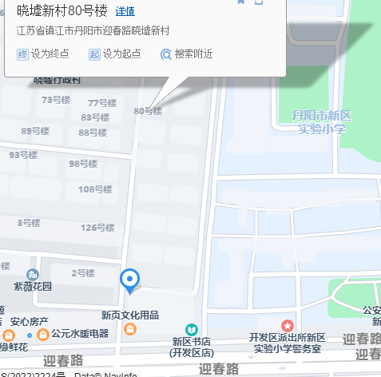

附件二：拍卖对象照
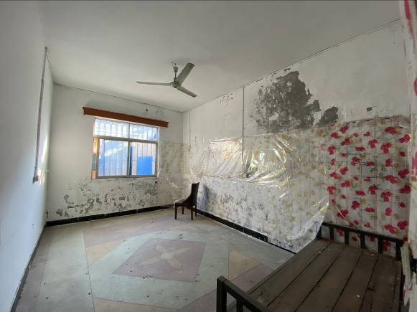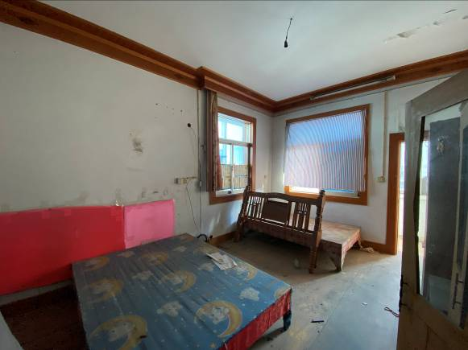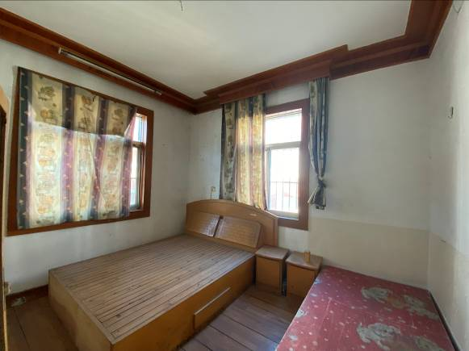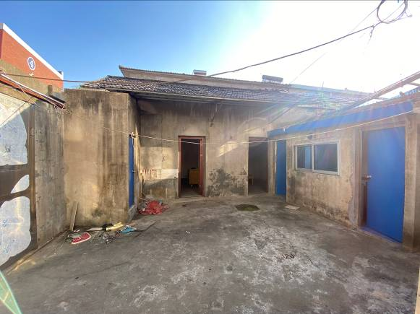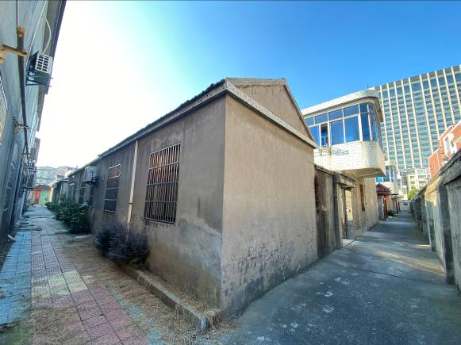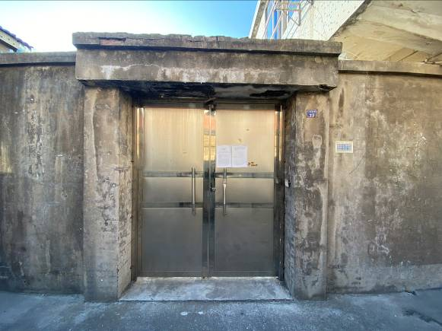

房地产估价报告

估 价 项 目名称：林小生所属的位于丹阳市开发区晓墟八组的房地产价值评估
估 价 委 托 人： 南京同伦拍拍科技有限公司
房地产估价机构： 镇江华元土地房地产资产评估测绘造价咨询有限公司
注册房地产估价师：陈苗苗 注册号：3220040431
杨菊艳 注册号：3220150261
估价报告出具日期：2022年11月15日
估 价 报 告 编号：华元鉴字（2022）第J995号
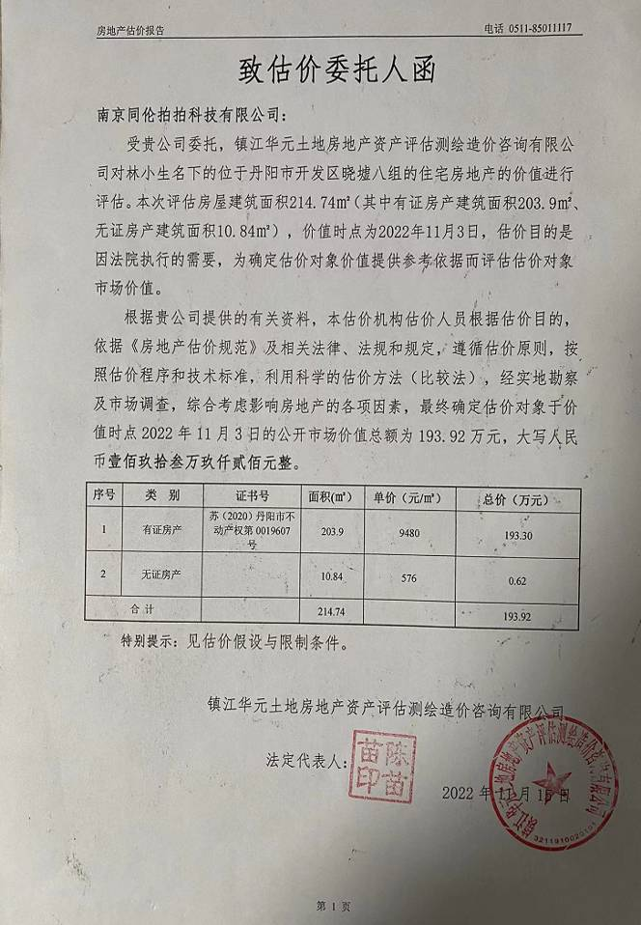

目 录

估价师声明 3
估价假设和限制条件 4
房地产估价结果报告 8
一、估价委托人 8
二、房地产估价机构 8
三、估价目的 8
四、估价对象 8
五、价值时点 11
六、价值类型 11
七、估价原则 11
八、估价依据 12
九、估价方法 .14
十、估价结果 15
十一、注册房地产估价师 15
十二、实地查勘期 .15
十三、估价作业期 .15
附 件 ..............................................16
1、估价委托书复印件 .......................................................16
2、估价对象位置图...........................................................16
3、估价对象实地查勘情况和相关照片...........................................16
4、估价对象权属证明复印件...................................................18
5、房地产估价机构营业执照和估价资质证书复印件...............................18
6、注册房地产估价师复印件...................................................18

注册房地产估价师声明

我们郑重声明：
1、我们在本估价报告中对事实的说明是真实和准确的，没有虚假记载、误导性陈述和重大遗漏。
2、本估价报告中的分析、意见和结论是我们自己独立、客观、公正的专业分析、意见和结论，但受到本估价报告中已说明的估价假设和限制条件的限制。
3、我们与本估价报告中的估价对象没有现实或潜在的利益，与估价委托人及估价利害关系人没有利害关系，也对估价对象、估价委托人及估价利害关系人没有偏见。
4、我们依照中华人民共和国国家标准《房地产估价规范》的规定进行分析，并形成意见和结论，撰写本估价报告。
5、估价人员（陈苗苗、杨菊艳）已对本估价报告中的估价对象进行了实地查勘，并对估价对象现场勘查的真实性承担责任，但评估人员对估价对象的勘察仅限于估价对象的外观和使用状况。除非另有协议，估价人员不承担对估价对象的结构质量进行调查的责任，对其他被遮盖，未暴露及难以接触到的部分进行检视的责任。
6、没有人对本估价报告提供了重要专业帮助。

估价假设和限制条件

一、一般假设
1. 本次估价对象以价值时点之权证记载范围内的土地、建筑物及附着物为其提供配套服务的全部资产和附带的各项权益为前提，本报告所称“估价结果”是指估价对象维持现状用途、利用状况且持续利用，在以外部经济环境为前提、本报告所列明的估价假设与限制为条件下，于价值时点2022年11月3日的现行公开市场价值的估计值。
2. 本估价报告依据了估价委托人所提供的包括权证在内的有关资料。估价对象权证齐全，产权明晰，可在市场上公开自由转让。
3. 在价值时点，房地产市场是公开、平等、自愿的交易市场；估价对象在市场上的交易有一段合理的洽谈时间，期间，国家宏观经济政策、市场供求关系保持稳定，未发生重大变化或实质性改变，也不考虑特殊交易情况对估价对象价格的可能影响。
4. 在价值时点，估价对象存在一般限制权利和抵押权。涉及债权债务纠纷的房地产司法鉴定评估中，估价对象原有的抵押权及其他权益、优先受偿权，通常因拍卖（变现）而消灭，故本次评估不考虑其对估价对象价值的影响。
5. 在价值时点，估价对象存在无证房产，本次评估无证房产建筑面积由我司提供的《开发区晓墟八组无证房测绘示意图》，经委托方确认，仅在本报告中使用，不作其他任何用途使用。
6. 本报告估价结果是指在满足价值定义下的房地产价格。若估价对象面积、利用方式、使用年期、价值时点以及法定优先受偿权等基础性因素发生变化，其估价结果应作相应调整。

二、未定事实假设
1. 本报告出具的价格只是估价对象房地产的价值。如至价值时点止，产权人尚有任何有关估价对象的应缴未缴税费，应按照规定缴纳或从评估价值中相应扣减。
2. 本次估价未对估价对象做建筑物基础和结构上的测量和实验，本次评估假设其无基础、结构等方面的重大质量问题。
3. 本报告中所依据的估价对象法律权属及其证明资料均由估价委托人提供，本公司估价人员仅对其所提供资料进行了一般性核对，未向政府有关部门核实，估价委托人和相关当事人对其所提供的全部资料的真实性、合法性及合理使用估价报告负责；建议相关法律权属及其证明资料的确定最终以相应机关确认为准。若估价委托人所提供的资料存在差异，本公司保留对估价报告的修正权。
4. 估价对象《不动产权证》未记载建筑物的建成年份，本次估价建筑物的建成年份以实际调查为准，仅在本报告中使用，不作其他任何用途使用。
5. 任何有关估价对象产权的运作方式、程序被认为符合国家、地方的有关法律、法规。

三、背离事实假设
1. 本报告对估价对象市场价值的把握，仅相对于价值时点市场状况以及估价对象的现状而言，并未考虑市场价格波动、税费率的变化、国家经济政策发生变化以及其他不可抗力等因素对估价对象价值的影响，使用者在运用本报告的结果时应予充分考虑。
2. 估价结果未考虑未来处置风险。
3. 估价结果未考虑估价对象及其经营者已承担的债务、或有债务及经营决策失误或市场运作失当对其价值的影响。

四、不相一致假设
本次估价委托人南京同伦拍拍科技有限公司，与房屋所有权人关系：不是同一主体。南京同伦拍拍科技有限公司服务丹阳市人民法院的一处资产，该资产已处于执行阶段。该被执行资产的所有权人林小生，现对坐落于丹阳市开发区晓墟八组房地产的价值进行评估。

五、依据不足假设
估价委托人提供的估价对象无证房产，计建筑面积10.84㎡，以上房产无《不动产权证》，估价人员现场勘查并经多方调查也未获得上述房产的权证资料，据委托人要求，本次估价假定上述建筑物为林小生所属。

六、估价报告使用限制
1. 本估价报告仅为估价委托人之于及本次估价目的服务。如用于其它权利人或目的，本估价报告结果无效。
2. 本估价报告包括估价结果报告和估价技术报告。估价结果报告供估价委托人之于本次估价目的使用。估价结果报告与估价技术报告可供建设行政管理部门、行业协会审核、检查之用。
3. 估价委托人须依据本估价报告所载事项恰当使用，保证报告使用的完整性，不得化整为零，分割使用，或使用其中的部分分析或结论。不得以任何方式向第三方提供本估价报告的全部或部分内容，国家法律规定的除外。
4．本估价报告自出具之日起，有效期为12个月。在有效期内使用本报告时，应充分考虑房地产市场可能的变化及未来发展状况，并随时与本公司保持联系，以达到有效使用之目的。
5．在估价委托人提供必要资料客观、真实、完整、全面的前提下，本估价机构对估价信息和结论合乎估价技术和职业规范负责。本估价结果为专业性咨询意见，无强制执行效力。一旦发生抵押清偿，需根据清偿发生时期的市场状况、短期强制处分与变现能力、抵押期间的房地产损耗等情况综合考虑其处分价格。
6．本估价报告仅限于中华人民共和国境内使用，用除中文以外的其它文字制作本报告，须经本估价机构和制作本报告的房地产估价师书面同意，盖章签字认可。
7. 如果使用者发现本估价报告有文字或数字校对、印刷、装订错误，请及时与本公司联系更正。
8. 本估价报告的使用权归估价委托人所有，本估价机构对本估价报告及其结果拥有解释权。

房地产估价结果报告
华元鉴字（2022）第J995号

一、估价委托人
估价委托人：南京同伦拍拍科技有限公司
本次估价委托人南京同伦拍拍科技有限公司，与房屋所有权人关系：不是同一主体。南京同伦拍拍科技有限公司服务丹阳市人民法院的一处资产，该资产已处于执行阶段。该被执行资产的所有权人林小生，现对坐落于丹阳市开发区晓墟八组房地产的价值进行评估。
二、房地产估价机构
1、单位名称：镇江华元土地房地产资产评估测绘造价咨询有限公司
2、单位地址：镇江市中山西路100号明珠大厦716室
3、法人代表：陈苗苗
4、单位资质等级：贰级
5、资质证书编号：苏建房估备（贰）镇江00005
6、联系电话：0511-85011117
三、估价目的
本次估价目的是因法院执行的需要，为确定估价对象市场价值提供价格参考依据。
四、估价对象
⒈估价对象范围
本次估价对象范围位于丹阳市开发区晓墟八组的房地产，包含房屋、相应土地以及与其不可分割的满足其使用功能的辅助设施，但不包括可移动设施。
2.估价对象基本情况
估价对象位于丹阳市开发区晓墟八组，建筑面积214.74㎡（其中有证房产建筑面积203.9㎡、无证房产建筑面积10.84㎡），估价对象总层数为2层，估价对象位于1-2层，混合结构，规划用途为住宅，国有出让土地使用权，用途住宅用地。于价值时点，估价权利人合法拥有估价对象的房屋所有权及土地使用权，权属状况明晰。
3.估价对象权属资料
3.1根据委托方提供的估价对象《不动产权证》、《丹阳市不动产登记信息查询结果》复印件，估价对象建筑物权益状况如下表：
表1 建筑物权益状况一览表
苏（2020）丹阳市不动产权第0019607号
权利人 | 林小生
共有情况 | 单独所有
坐 落 | 开发区晓墟八组
不动产单元号 | 321181 400003 GB00114 F00010001
权利类型 | 国有建设用地使用权/房屋所有权
权利性质 | 出让/其它
用 途 | 城镇住宅用地/住宅
面 积 | 独用土地使用权面积156.03㎡/房屋建筑面积214.74㎡
使用期限 | 国有建设用地使用权2017年02月15日起至2087年02月14日止
权利其他状况 | 独用土地使用权面积：156.03㎡  房屋结构：混合结构  房屋总层数：2层，所在层数第1-2层
表2 建筑物权益状况一览表
证书号：苏（2020）丹阳市不动产权第0019607
他项权证信息
抵押信息 |  | 不动产证明号 | 抵押权人 |  | 抵押金额  （万元） |  | 债务履行开始日期 | 债务履行结束日期 |  |  | 登记时间 | 附记
 |  | 苏（2020）丹阳市不动产证明第0015854号 | 江苏丹阳农村商业银行股份有限公司 |  | 373.12 |  | 2020-09-24 | 2025-09-23 |  |  | 2020-09-24
限制权利信息
查封信息 | 查封机构 |  |  | 查封类型 |  | 查封文号 |  |  | 查封开始日期 | 查封结束日期 |  |  | 附记
查封信息 | 常州市武进区人民法院 |  |  | 查封 |  | 2021苏0412执保1195号 |  |  | 2021-06-18 | 2024-06-17
查封信息 | 丹阳市人民法院 |  |  | 查封 |  | 2021苏1181财保18号 |  |  | 2021-08-12 | 2024-08-11
3.2在价值时点，估价对象存在一般限制权利。涉及债权债务纠纷的房地产司法鉴定评估中，估价对象原有的抵押权及其他权益、优先受偿权，通常因拍卖（变现）而消灭，故本次评估不考虑其对估价对象价值的影响。
4.估价对象实体状况
4.1 土地状况
估价对象位于丹阳市开发区晓墟八组，所在宗地东临崇文路，南临迎春路，西临玉泉路，北临兰陵路。估价对象所在宗地地势平坦，形状较规则，实际开发程度为宗地外“六通”(通路、通电、供水、排水、通讯、通气)，宗地内“六通”(通路、通电、供水、排水、通讯、通气)及场地平整。
4.2 建筑物状况
估价对象位于丹阳市开发区晓墟八组，所在建筑物总层数为2层，估价对象位于1-2层，为住宅用房, 混合结构，建筑面积214.74㎡，层高约3.0米。估价对象具备水、电、网络、通讯等设施，其设施设备能基本满足住宅需要。装修情况如下：外墙部分为瓷砖部分为马赛克，铝合金窗；内饰：客厅地面地砖，墙面涂料，石膏板凹凸吊顶；卧室木地板地面，墙面涂料，部分涂料脱落；橱卫地面地砖，墙面瓷砖，塑扣板吊顶；内设楼梯，水泥踏步。
估价对象的建筑物整体维修保养状况一般，目前空置。
见附件：估价对象现状照片。
5.估价对象区位
5.1 位置
估价对象位于丹阳市开发区晓墟八组，东临崇文路，南临迎春路，西临玉泉路，北临兰陵路。
5.2 交通状况
估价对象附近有混合型主干道迎春路、兰陵路，交通流量较大。估价对象距丹阳13路、丹阳6路、丹阳206路、丹阳16路、丹阳214、丹阳74路、丹阳8路等公交站台较近，交通便捷程度较好。
5.3 公共设施及商业服务设施
委估对象区域内基础设施及公建配套条件良好，周围有新城吾悦广场、好亿购生活购物广场、全季酒店(丹阳火车站店)、丹阳香逸大酒店、欧尚超市(新城吾悦广场店)、大统华(丹阳开发区店)、新欣市场，丹阳市新区实验小学、丹阳市第八中学、丹阳市第五中学、丹阳市第二人民医院、万善公园、人民公园等；附近银行、学校、超市、娱乐等配套服务设施较齐全；商业服务、金融设施、娱乐休闲设施等相对集中。
5.4 周围环境
估价对象所在区域路网较密集，车流量较大，有一定的交通噪音和汽车尾气污染，无水污染状况，自然环境一般；估价对象所在区域有零散的市政绿地，小区内部景观配套建设完善，区域景观状况一般；区域内居民文化程度较高，生活方式较现代，居民收入水平较好，总体环境质量良好。
五、价值时点
2022年11月3日。
六、价值类型
（一）本估价报告采用公开市场价值标准，即所评估的客观合理价值应是在公开市场上最可能形成的价格。
（二）本次评估的房地产价值内涵包含土地、房地产、可移动物品以及与房地产不可分割的满足其使用功能的供水、供电、排水等相关配套设施的市场价值。
七、估价原则
本次估价遵守独立、客观、公正、合法原则及最高最佳使用原则、价值时点原则、替代原则等一般性原则。
1、独立、客观、公正原则
要求估价机构有完全独立性，估价机构和估价人员与估价对象及相关当事人没有利害关系，不受外部干扰因素影响，从实际出发，公平合理地进行估价。
2、合法原则
遵循合法原则，首先要求房地产估价应以估价对象的合法权益为前提进行。合法权益包括合法产权、合法使用、合法处分等方面。遵循合法原则，具体来说有下列几个方面：在合法产权方面，应以房地产权属证书和有关证件为依据；在合法使用方面，应以城市规划、土地用途管制等为依据；在合法处分方面，应以法律、法规或合同等允许的处分方式为依据；在其他方面，如评估出的价格必须符合国家的价格政策。
3、最高最佳使用原则
所谓最高最佳使用，要求房地产估价应以估价对象的最高最佳使用为前提进行。它是指法律上允许，技术上可能，经济上可行，经过充分合理的论证,能使估价对象的价值达到最大的一种最可能的使用。
4、价值时点原则
价值时点原则要求房地产估价结果应是估价对象在价值时点上的客观合理价格或价值。估价不是求取估价对象在所有时间上的价格，而是求取估价对象在某一时点上的价格，而这一时点不是估价人员可以随意假定的，必须依据估价目的来确定，这一时点即是价值时点。
5、替代原则
替代原则要求房地产估价结果不得明显偏离类似房地产在同等条件下的正常价格。类似房地产是指与估价对象处在同一供求范围内，并在用途、规模、档次、建筑结构等方面与估价对象相同或相近的房地产。同一供求范围是指与估价对象相同或相近的房地产所处的区域范围。
八、估价依据
1. 法律、法规和规章
（1）《中华人民共和国民法典》；
（2）《中华人民共和国城市房地产管理法》；
（3）《中华人民共和国土地管理法》；
（4）《中华人民共和国城乡规划法》；
（5）《中华人民共和国资产评估法》；
（6）《全国人民代表大会常务委员会关于司法鉴定管理问题的决定》（全国人大常委，2005）；
（7）《最高人民法院关于人民法院委托评估、拍卖和变卖工作的若干规定》（法释〔2009〕16号）；
（8）江苏省、丹阳市人民政府及主管部门颁布的相关政策、文件。
2. 技术规程
（1）《房地产估价规范》（GB/T 50291- 2015）；
（2）《房地产估价基本术语标准》（GB/T50899-2013）。
3. 估价委托人提供的、估价方掌握的与估价人员勘查收集的资料
3.1 估价委托人提供的有关资料
（1）《南京同伦拍拍科技有限公司第三方评估委托书》；
（2）估价对象《不动产权证》；
（3）估价对象《丹阳市不动产登记信息查询结果》。
3.2本估价机构掌握的有关资料
（1）估价对象所在区域自然条件、经济社会等方面的资料；
（2）估价对象所在区域城市规划资料；
（3）估价对象所在区域基础设施方面的资料；
（4）估价对象所在区域同类房地产市场交易与交易资料；
（5）估价对象所在区域房屋重置价格及其构成等方面的资料；
（6）估价对象所在区域土地级别、基准地价及地价动态监测资料。
3.3 估价人员实地勘查获取的资料
（1）估价人员实地勘查收集的有关估价对象权属、基本情况等方面的资料；
（2）估价人员实地勘查收集的有关估价对象现状照片；
（3）估价人员实地勘查的《估价对象现场勘查记录表》。
九、估价方法
房地产估价方法比较法、成本法、收益法等基本估价方法，有假设开发法、基准地价修正法等应用估价方法。各估价方法有不同的估价思路、估价公式、方法特点与适用范围。
根据估价对象及其所在区域基本情况，本估价机构对估价基础资料的掌握以及估价人员实地勘察情况，结合估价目的及估价方法的基本思路、特点与适用范围，我们选择用比较法来确定房地产价值。
1、选用方法的理由：
比较法一般适用于同一供求范围内存在着较多的类似交易案例的房地产项目，由于目前房地产市场上类似用途的交易量较多，成交案例资料容易收集，因此本项目适宜采用比较法评估。
2、未选用方法的理由：
收益法一般适用于商业与风险能够较准确地量化的房地产。估价对象为住宅用途，考虑到当前的住宅房地产市场价格较高，租售比失衡，租金回报率较低，收益估价结果较难反映其客观市场价值，故不宜采用收益法。
成本法一般适用于假设重新开发建设或者计划开发建设的房地产，估价对象为住宅用途，成本法测算的结果为房地产建造成本，无法真实反映房地产的使用价值，本项目不适宜采用成本价评估。
假设开发法一般适用于具有投资开发或再开发潜力的房地产的估价。本次评估项目为已建成房地产，本项目不适宜采用假设开发法进行评估。
3、估价的技术路线
所谓比较法，是将估价对象与具有替代性的类似交易案例进行比较，并对类似案例成交价格作必要而适当的修正，以估算估价对象在估价时

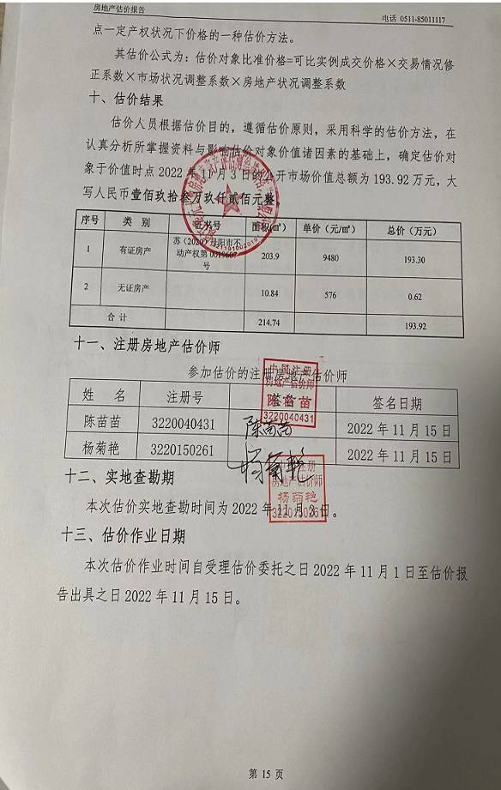
附 件
1、评估委托书复印件

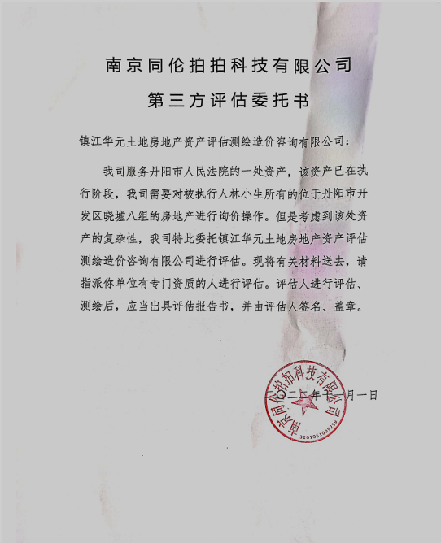

2、估价对象位置图
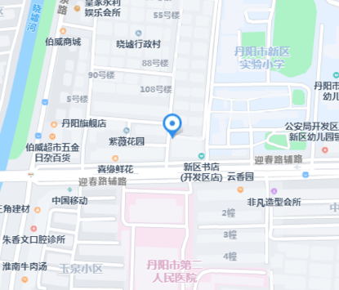
3、估价对象实地查勘情况和相关照片
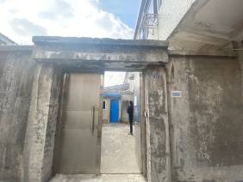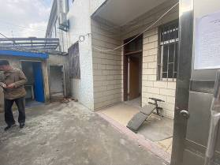
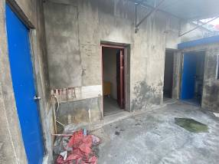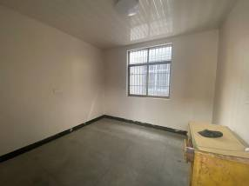
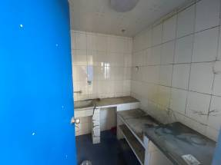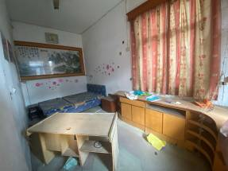
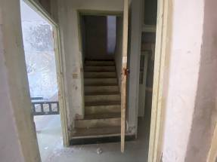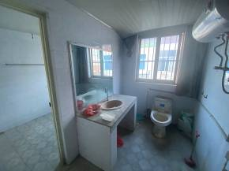
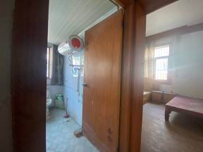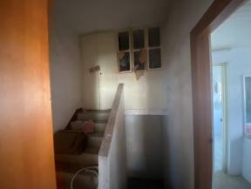
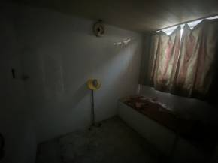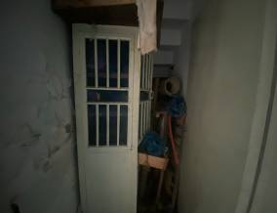
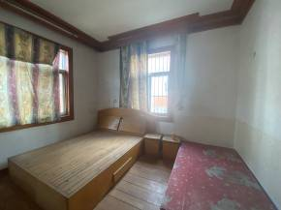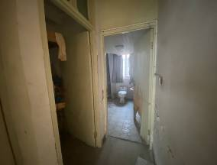
4、估价对象权属证明复印件
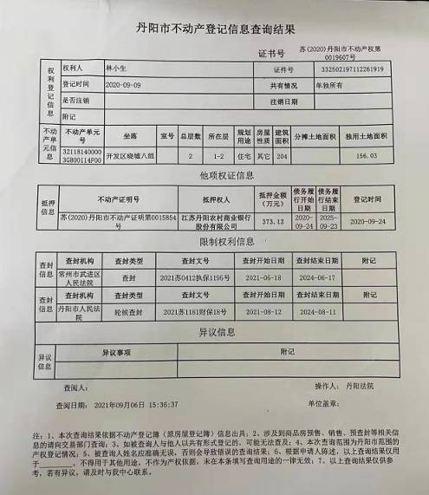

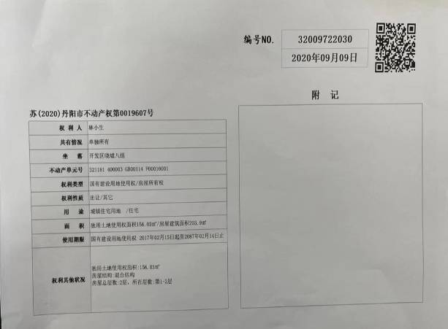

5、房地产估价机构营业执照和估价资质证书复印件

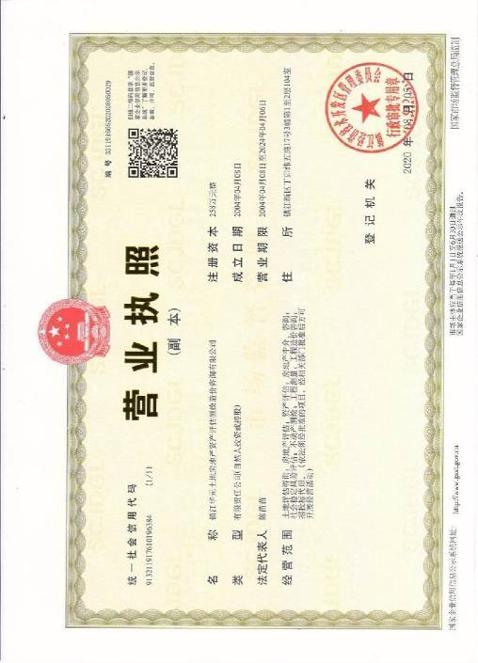

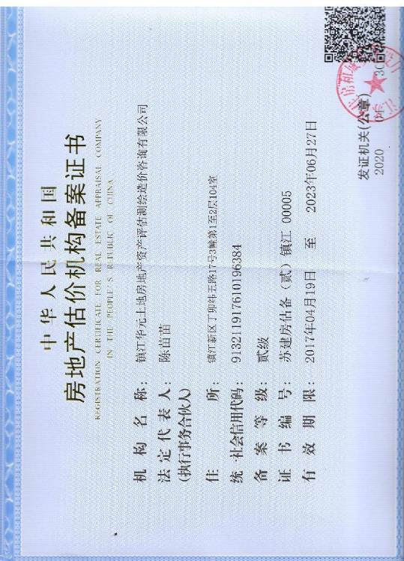

6、注册房地产估价师估价资格证书复印件


